Trabajo Practico Nº7

¿Qué es PLC?

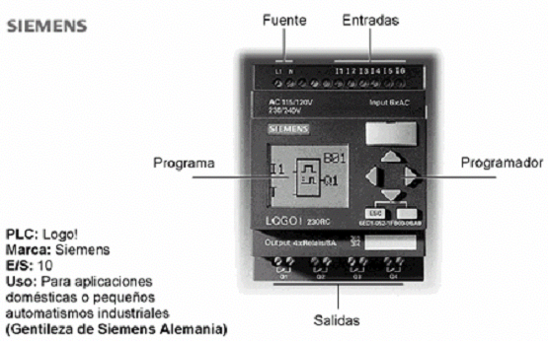

Respúestas
Un PLC (Controlador Lógico de Programable) es un dispositivo electrónico utilizando en sistemas digitales para automatizar procesos. Funciona como una computadora industrial que recibe señales de entrada, las procesa mediante un programa y genera señales de salida.
Las entradas pueden ser sensores, botones o interruptores. El PLC toma esa información y ejecuta un programa lógico previamente cargado, basado uego, según el resultado, activa o desactiva las salida, quen operaciones digitales como AND, OR y NOT. Le pueden ser motores, luces o válvulas.
En los sistemas digitales, el PLC trabaja con señales binarias, es decir, 0 (apagado) y 1 (encendido). Esto permite controlar procesos de forma automática, precisa y rápida.
Programa:
Es el conjunto de instrucciones que controla el funcionamiento del PLC. Se realiza en lenguajes como Ladder y define qué acciones debe ejecutar el equipo según las señales de entrada. Se guarda en la memoria del PLC y permite automatizar procesos.
Fuente:
Es el componente que suministra energía al PLC. Convierte la corriente eléctrica (por ejemplo, 220V) en niveles adecuados (como 24V) para que funcionen la CPU y los módulos del sistema.
Programador:
Es el dispositivo o herramienta que se utiliza para crear, cargar y modificar el programa del PLC. Generalmente es una computadora con un software específico que permite también supervisar el funcionamiento del sistema.

